**Ответы на вопросы:**

1. Дайте пояснению понятию «событие программного объекта».

Процесс перехода объекта из одного состояния в другое. При этом, об этом переходе могут быть извещены другие объекты. У события есть издатель (или генератор) события и могут быть подписчики (или обработчики) события.

1. Объясните механизм генерации и обработки событий в C#.

* объявляем делегат  
* объявляем событие event назв_делегата назв_события  
* описываем методы, инициирующих событие

Использование событий:

- Подписка на событие

- Описание метода-обработчика события (такая же сигнатура, как и у делегата)

1. Поясните как самостоятельно реализовать механизм генерации и обработки событий на JS или С++.

JS: CustonEvent(type [, options])

options:

bubbles: true/false – если true, тогда событие всплывает.

cancelable: true/false – если true, тогда можно отменить действие по умолчанию.

После того, как объект события создан, мы должны запустить его на элементе, вызвав метод elem.dispatchEvent(event).

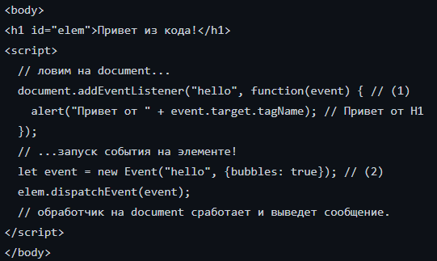

Обратите внимание:

Мы должны использовать addEventListener для наших собственных событий, т.к. on<event>-

свойства существуют только для встроенных событий, то есть document.on(hello) не сработает.

1. Какой встроенный механизм используется в **Node.js** для генерации и обработки событий. Поясните принцип его работы.

**EventEmitter -** JS-класс, предоставляющий функциональность для асинхронной обработки событий в **Node.js.**

необходимо включения двух модулей: events и util.

Применяется в качестве базового для пользовательского объекта.

Производный от EventEmitter объект может быть создан с помощью функции inherits модуля utils.

Для генерации событий предназначена функция **emit()**, а для прослушивания функция **on()**.

var util = require('util');

var ee = require('events');

util.inherits(DB, ee.EventEmitter);

var db = new DB();

db.emit(...);

db.on(...);

**Таймер** – механизм, позволяющий генерировать событие или выполнить некоторое действие, через заданный промежуток времени.